VFX 8.0 Endanwenderdokumentation

Inhaltsverzeichnis
1 Einleitung 4
1.1 Eigenschaften der Anwendung 4
1.2 Schnelleinstieg 5
1.2.1 Bedienung 6
1.2.2 Standard-Symbolleiste 6
1.2.3 Formulare 6
1.2.4 Benutzerverwaltung 7
1.2.5 Fehlerprotokoll 7
1.2.6 Datenbankwartung 7
1.2.7 Öffnen-Dialog 8
1.2.8 Info-Dialog 8
2 Diskussion der Anwendung 9
2.1 Office-kompatible Benutzeroberfläche 9
2.1.1 Menü: Datei 9
2.1.2 Menü: Bearbeiten 9
2.1.3 Menü: Ansicht 10
2.1.4 Menü: Favoriten 10
2.1.5 Menü: Extras 10
2.1.6 Menü: Fenster 11
2.1.7 Menü: Hilfe 11
2.1.8 Standard-Symbolleiste 11
2.2 Benutzerverwaltung 13
2.3 Datenbankwartung 14
2.4 Datensicherung / Rücksicherung 15
2.5 Fehlerprotokoll 16
2.6 Bearbeitungsprotokoll 16
2.7 Systemsperren 17
2.8 Optionen 18
2.9 Info-Dialog 18
2.10 Ausdruck des aktuellen Bildschirmes 18
3 Bedienung 19
3.1 Eigenschaften der Formulare 19
3.1.1 Formularbedienung 19
3.1.2 Power Grid 20
3.1.2.1 Inkrementelle Suche 21
3.1.2.2 Ändern der Sortierfolge durch Doppelklick auf eine Überschrift 21
3.1.2.3 Anzeige der Sortierfolge in der Spaltenüberschrift 21
3.2 Tabellen-Formulare 22
3.3 Das 1:n-Datenbearbeitungs-Formular 23
3.3.1 Bearbeiten der Haupttabelle 23
3.3.2 Bearbeiten der Kind-Tabelle 23
3.3.3 Auswahlliste innerhalb eines Kind-Grids 23
3.4 Drucken 24
3.5 Filtern 25
3.6 Weitere Funktionen (F6) 25
3.6.1 Verbundene Kind-Formulare 26
3.7 Das Auswahllisten-Steuerelement (Pickfield) 26
3.8 Datums-Auswahl 27
3.9 Datums- / Zeit- Auswahl 28
3.10 Sonderfunktion bei Texteingabefeldern 28
3.11 Sonderfunktion bei Zahlenfeldern 29
3.12 Benutzung des Mover-Dialogs 30
4 Anhang 31
4.1 Installation 31
4.1.1 Hardware- und Softwareanforderungen 31
4.1.2 Installation der Anwendung 31

Einleitung

Eigenschaften der Anwendung
- Microsoft Office-kompatible Standardmenüs mit Favoriten und Symbolleiste
- Unterstützung von XP-Themes in allen Steuerelementen.
- Automatische Übernahme der Windows-Systemfarben.
- Öffnen-Formular im XP-Stil.
- Hot Tracking von Schaltflächen in Symbolleisten.
- Ausdruck des Bildschirminhalts über eine Symbolleisten-Schaltfläche.
- Berichtsausgabe direkt in PDF-Dateien mit dem kostenlosen und automatisch installierten Ghostscript PDF-Konverter über eine Symbolleisten-Schaltfläche.
- E-Mail-Versand aller Berichtsausgaben mit PDF-Dateien als Anhang über eine Symbolleisten-Schaltfläche.
- Filterdialog mit 5+ Filterkriterien, für jeden Benutzer individuell abgespeichert über eine Symbolleisten-Schaltfläche.
- Icons in Menüs.
- Favoriten-Menü.
- Infodialog.
- Benutzerverwaltung mit Kennwort-Verschlüsselung.
- Automatische Übernahme des Netzwerk-Anmeldenamens und Möglichkeit der automatischen Benutzeranmeldung.
- Verwaltung der Benutzerrechte mit Ansichts-, Bearbeitungs-, Neuanlage- und Löschrecht auf Formularebene.
- Datenbankwartung für das Komprimieren und neu Indizieren von lokalen Tabellen.
- Unterstützung mehrerer Datenbanken mit der Möglichkeit die Datenbank zur Laufzeit zu wechseln.
- Backup- und Restore- Funktion für die Datenbanken.
- Optionales Bearbeitungsprotokoll zur Verfolgung der Datenbearbeitung.
- Automatisches Protokollieren aller Laufzeitfehler.
- Berichtsauswahl und Bearbeitungsdialog.

- Navigieren, Suchen, Neu, Kopieren, Bearbeiten, Löschen im Formular
- Multiinstanzfähige Formulare. (Mehrfach aufrufbar)
- Zuletzt aufgerufene Formulare im Menü <Datei> sowie aktuell geöffnete Formulare im Menü <Fenster>.
- Automatisches Speichern und Wiederherstellen der Größe und der Position von allen Formularen für jeden Benutzer individuell.

- Inkrementelle Suche inklusive automatischer Sortierung in allen Grids.
- Wechsel der Sortierung durch Doppelklick auf die Spaltenüberschrift in jedem Grid.
- Anzeige der aktuellen Sortierung in der Spaltenüberschrift.
- Automatisches Speichern und Wiederherstellen aller Layoutänderungen und der aktuellen Sortierfolge im Grid für jeden Benutzer individuell.
- Automatisches Erstellen von gedruckten Berichten basierend auf der Datenanzeige in einem Grid.

- Auswahllisten-Steuerelement mit automatischer Überprüfung der Eingabe. Ist der Wert nicht vorhanden wir automatisch das Auswahllisten-Formular aufgerufen.
- Auswahllisten-Formular mit inkrementeller Suche, automatischer Sortierung, Wechsel der Sortierung durch Doppelklick auf eine Spaltenüberschrift und Start des Bearbeitungsformulars mit der Möglichkeit neue Datensätze einzugeben.
- Automatisches Speichern und Wiederherstellen der Größe und Position von allen Auswahllisten-Formularen inklusive aller Layoutänderungen im Auswahllisten-Grid für jeden Benutzer individuell.
- Benutzerfreundliche Mover-Dialoge für die einfache Auswahl mehrerer Elemente.
- Verwendung der Microsoft-Agenten zur Gestaltung der Benutzeroberfläche.
- Mehrsprachige Anwendung.

Schnelleinstieg
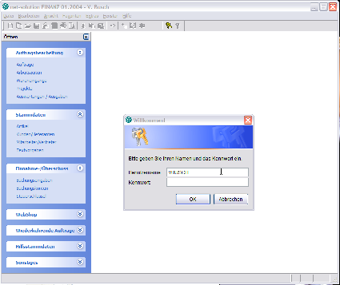
Die Anwendung startet mit dem Anmeldebildschirm. Standardmäßig muss sich jeder Benutzer mit einem Namen und einem Kennwort anmelden. Als Benutzername wird der Windows-Anmeldename vorgegeben. Der angemeldete Benutzername wir oben in der Statusleiste des Programms mit angezeigt.

Bedienung
Nach der Anmeldung wird die Anwendung ähnlich den Office-Anwendungen bedient. Benutzer, denen die Bedienung von Word oder Excel geläufig ist, können mit dieser Anwendung praktisch sofort produktiv arbeiten.

Standard-Symbolleiste
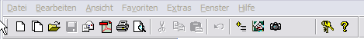
Alle in der Abbildung nicht beschrifteten Schaltflächen der Symbolleiste sind in ihrer Funktion mit denen aus Office-Produkten identisch.

Formulare
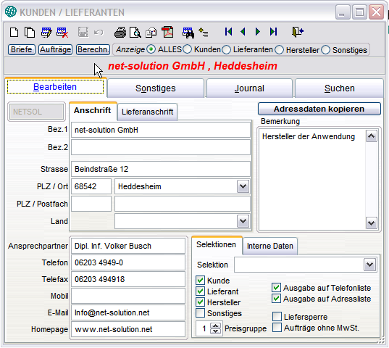
Wenn in den Benutzerstammdaten die <Automatisches Bearbeiten> Eigenschaft für den jeweiligen Benutzer auf „wahr“ eingestellt ist, sind ständig alle Steuerelemente auf dem Formular aktiviert. Der Anwender kann mit der Maus oder der Tastatur ein Steuerelement anwählen und sofort mit dem Bearbeiten der Daten beginnen. Das Formular wechselt automatisch in den Bearbeitungsmodus, sobald Daten interaktiv verändert werden. Für unsichere Benutzer stellt man die <Automatisches Bearbeiten> Eigenschaft auf „falsch“, dann muss vor jeder Datenänderung zuerst die Editier-Schaltfläche des Formulars ausgewählt werden.
Auf der Listenseite von Formularen befindet sich ein Grid. Standardmäßig kann in allen Spalten des Grid inkrementell gesucht werden. Dazu ist einfach der Fokus in die gewünschte Spalte zu setzen. Mit dem ersten Buchstaben- oder Zifferndruck wird die Sortierfolge auf diese Spalte umgestellt. Die Überschrift in der Spalte wird mit einem auf- oder absteigenden Pfeil, ähnlich dem Windows-Explorer, gekennzeichnet.
Standardmäßig kann die Größe aller Formulare vom Anwender zur Laufzeit geändert werden. Alle Steuerelemente werden dabei proportional in der Größe geändert. Innerhalb von Grids wird die Größe der Steuerelemente standardmäßig nicht verändert. Wenn ein Formular vergrößert wird, werden also mehr Zeilen und Spalten im Grid sichtbar.
Alle Einstellungen an Formularen werden benutzerspezifisch gespeichert. Wenn der Anwender das Formular erneut öffnet, erscheint das Formular an der Position des Bildschirms und in der Größe, in der es zuletzt geschlossen wurde. Auch die Einstellungen der Grids (Spaltenbreiten, Spaltenfolge und Sortierung) werden gespeichert.
Formulare haben normalerweise eine private Datensitzung und können problemlos mehrfach geöffnet werden.

Benutzerverwaltung
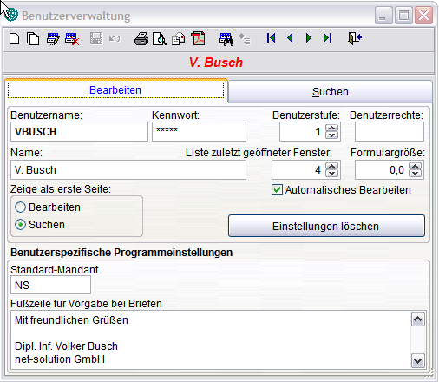
In der Anwendung ist eine Benutzerverwaltung enthalten. Dazu gehören ein Formular zur Bearbeitung der Benutzerdaten, ein Formular zur Bearbeitung der Benutzerrechte und ein Anmeldebildschirm. Über ein numerisches Feld kann eine Benutzerstufe eingestellt werden.

Fehlerprotokoll
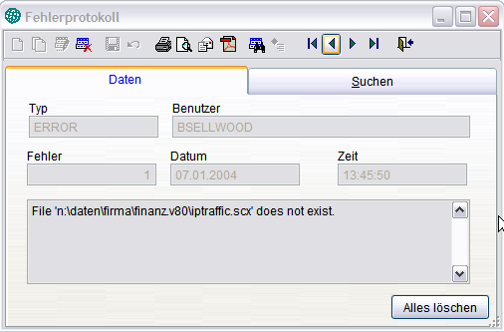
Sollte es einmal zu einem Laufzeitfehler kommen, wird der Fehler in einer Messagebox angezeigt. Außerdem wird der Fehler in einer Tabelle protokolliert. Dabei werden der Name des aktuellen Benutzers, Datum, Uhrzeit und alle anderen Informationen für die spätere Programmberichtigung abgespeichert.

Datenbankwartung
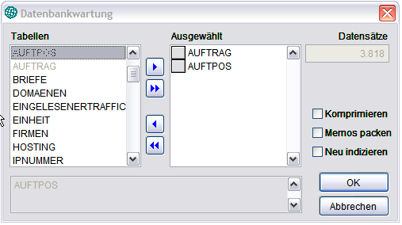
Über den Menüpunkt <System–Datenbankwartung> wird ein Formular mit einem Mover-Dialog angezeigt.
Hier können Tabellen komprimiert, gepackt oder neu indiziert werden.
Beim Löschen von Datensätzen werden diese nicht sofort gelöscht sondern nur zum Löschen markiert. Dies wird vom Programm festgehalten und beim Beenden der Anwendung wird dann, falls die betreffende Datenbank nicht von anderen Benutzern gesperrt ist die Datenbank automatisch gepackt.

Öffnen-Dialog
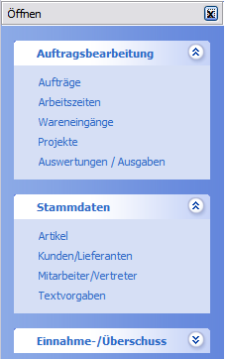
Formulare werden standardmäßig über den Öffnen-Dialog gestartet. Der Öffnen-Dialog erscheint im Windows XP-Layout.

Info-Dialog
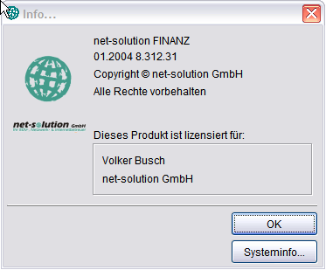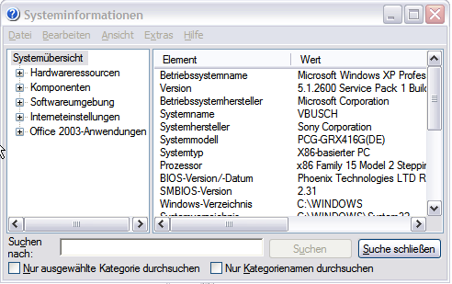
Ein Standard-Info-Dialog mit einer Anzeige der aktuellen Systemumgebung ist in der Anwendungen enthalten.

Diskussion der Anwendung

Office-kompatible Benutzeroberfläche
Die Anwendung entspricht in allen Punkten dem Microsoft Office-Compatible-Standard.

Menü: Datei
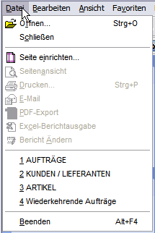
Mit einem Standard-Datei/Öffnen-Dialog wird die Komplexität von Menüs wesentlich reduziert. Der Benutzer öffnet Formulare immer durch einen einheitlichen Öffnen-Dialog. Standardmäßig wird der Öffnen-Dialog im Windows-XP-Stil am linken Bildschirmrand angezeigt.
Die Anwendung bietet, dem Office-Compatible-Standard folgend, im Menü <Datei> die zuletzt geöffneten Dateien an. Wie viele Dateien angezeigt werden, ist für jeden Benutzer in der Benutzerverwaltung individuell einstellbar.
Auch die Datei/Beenden - Option entspricht dem Office-Compatible-Standard.

Menü: Bearbeiten
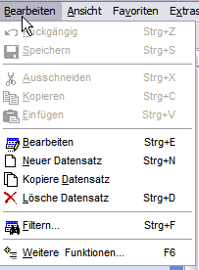
Hier befinden sich alle Funktionen zur Datenbearbeitung, die sich auf den aktuellen Datensatz beziehen sowie die Möglichkeit, die Formulare für <Filtern> und <weitere Funktionen> aufzurufen. Je nach Status des Formulars (<Bearbeitungs-/Einfügemodus> oder <Anzeigemodus>) sind einige der Optionen nicht verfügbar.
Um weitere Informationen zu erhalten, sehen Sie bitte im Kapitel <Das Datenbearbeitungsformular> nach.

Menü: Ansicht
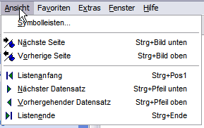
Hier können Sie den Symbolleisten-Dialog aufrufen, die Seite bei mehrseitigen Eingabeformularen wechseln, sowie den Datensatzzeiger bewegen.
Um weitere Informationen zu erhalten, sehen Sie bitte im Kapitel <Das Datenbearbeitungsformular> nach.

Menü: Favoriten
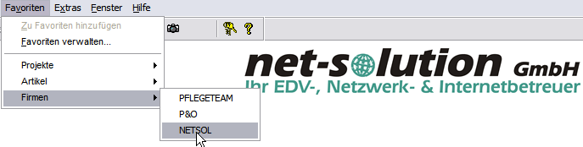
Dies ist das Favoriten-Menü. Mit der ersten Option wird der aktuelle Datensatz dem Favoriten-Menü hinzugefügt. Mit dem zweiten Eintrag werden die Favoriten verwaltet. Für alle verfügbaren Favoriten, gruppiert nach Formularen, werden Menüeinträge zur Laufzeit hinzugefügt.
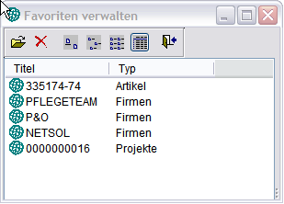

Menü: Extras
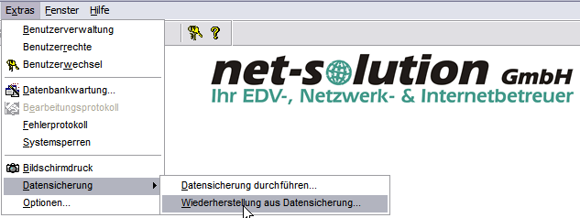
Um weitere Informationen zu den einzelnen Optionen zu erhalten, lesen Sie bitte in den Kapiteln <Benutzerverwaltung>, <Benutzerrechte>, <Benutzerwechsel>, <Datenbankwartung>, <Bearbeitungsprotokoll>, <Fehlerprotokoll>, <Bildschirmdruck>, <Datensicherung> und <Optionen> nach.

Menü: Fenster
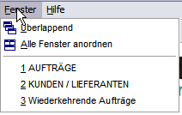
Falls Sie mehrere Fenster geöffnet haben, können Sie diese im Menü <Fenster> auswählen oder aber neu anordnen lassen.

Menü: Hilfe
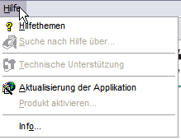
Das <Hilfe> Menü bietet direkten Zugriff auf die Hilfedatei sowie die Programminfo.

Standard-Symbolleiste
Die Anwendung hat eine Standard-Symbolleiste. Dadurch haben Benutzer einfachen Zugriff auf die Funktionen, die die Anwendung bietet. Die Symbolleiste erscheint im „Hot Tracking“ - Layout.
- Neu (Strg+N)
Anlegen eines neuen Datensatzes.
- Kopiere Datensatz
Der angezeigte Datensatz wird in einen neuen Datensatz kopiert.
- Öffnen (Strg+O)
Öffnet den Öffnen-Dialog am linken Bildschirmrand.
- Speichern (Strg+S)
Speichern der Änderungen im aktiven Formular.
- E-Mail
Versenden einer E-Mail aus der Berichtsausgabe aus dem aktiven Formular.
- PDF
Erstellen einer PDF-Datei aus der Berichtsausgabe aus dem aktiven Formular.
- Drucken (Strg+P)
Drucken eines Berichts oder einer Liste aus dem aktiven Formular.
- Seitenansicht
Anzeige der Druckvorschau eines Berichts oder einer Liste aus dem aktiven Formular.
- Ausschneiden (Strg+X)
Entfernt die Markierung und überträgt sie in die Zwischenablage.
- Kopieren (Strg+C)
Kopiert die Markierung in die Zwischenablage.
- Einfügen (Strg+V)
Fügt den Inhalt der Zwischenablage ein.
- Rückgängig (Strg+Z)
Macht die Änderungen in aktuellen Formular rückgängig.
- Weitere Funktionen (F6)
Öffnet das Fenster mit weiteren Funktionen zum aktuellen Formular.
- Bearbeitungsprotokoll
Öffnet das Formular mit dem Bearbeitungsprotokoll zum aktuellen Datensatz im aktiven Formular.
- Bildschirminhalt drucken
Die aktuelle Bildschirmansicht wird gedruckt.
- Benutzerwechsel
Ermöglicht die Anmeldung eines anderen Benutzers während das Programm läuft.
- Hilfe (F1)
Aufruf der kontextsensitiven Hilfe.

Benutzerverwaltung
In jeder Mehrbenutzeranwendung sollte eine Benutzerverwaltung vorhanden sein. Als erstes muss festgelegt werden, wer Zugang zu der Anwendung hat. Dazu werden der Benutzername, das Kennwort und die Zugriffsrechte der jeweiligen Benutzer gespeichert. Eine weitere wichtige Funktion der Benutzerverwaltung ist die Speicherung der benutzerspezifischen Einstellungen.
Benutzer können ihre eigenen Daten in der Ressourcendatei löschen, wenn sie mit neuen Einstellungen weitermachen wollen, oder wenn sie von einer großen Bildschirmauflösung zu einer kleineren wechseln wollen, oder wenn sie mit ihren bisherigen Einstellungen nicht mehr zufrieden sind. In der Ressourcendatei werden die Einstellungen für Formulargröße, Spaltenbreiten und Sortierfolgen in Grids und Auswahl-Grids gespeichert. Um die Benutzerspezifischen Daten für den aktuell ausgewählten Benutzer in der Ressourcendatei zu löschen, muss die Schaltfläche <Einstellungen löschen> gedrückt werden.
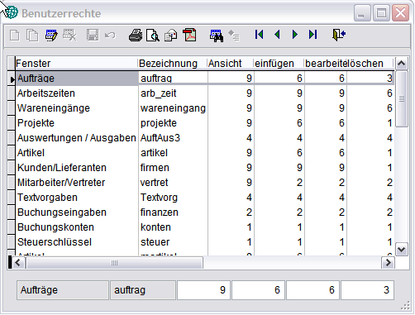
Die Zugriffsrechte werden über die Benutzerstufe gesteuert. Der Administrator hat die Benutzerstufe 1 und damit alle Rechte. Ein Benutzer, mit der Benutzerstufe 99 hat die wenigsten Rechte. Im Formular <Benutzerrechte> kann für jedes Formular festgelegt werden, welche Benutzerstufe erforderlich ist, um das Formular anzeigen zu können, um neue Datensätze erfassen zu können, um vorhandenen Datensätze bearbeiten zu können und um Datensätze löschen zu können.

ANMERKUNG: Benutzer können nicht die Daten von anderen Benutzern ändern, wenn diese eine höhere Sicherheitsstufe haben. Sicherheitsstufen starten mit 1 (Administrator) und enden mit 99 (niedrigste Sicherheitsstufe).

Wenn ein Benutzer nicht das Recht hat, ein Formular anzuzeigen, wird das betreffende Formular nicht instanziiert. Solange im Dialog <Benutzerrechte> keine Benutzerstufen eingetragen sind, kann jeder Benutzer alle Eigenschaften des betreffenden Formulars benutzen.

Datenbankwartung
In diesem Dialog sehen Sie eine Liste mit allen in dieser Anwendung verfügbaren Tabellen. In einem einfach zu bedienenden Mover-Dialog können die Tabellen ausgewählt werden, die bearbeitet werden sollen.
Es kann aus einer der folgenden Optionen ausgewählt werden:
- Komprimieren (pack)
- Memos packen (pack memo)
- Neu indizieren (reindex)
Drücken Sie nach der Auswahl auf OK, um die gewünschte Datenbankwartung durchzuführen.

Datensicherung / Rücksicherung
Mit dem Menüpunkt <Extras-Datensicherung-DatensicherungDurchführen..> werden die aktuellen Datenbanken in einem gepackten Zip-Archiv mit dem aktuellen Datum als Namen gespeichert.
Mit dem Menüpunkt <Extras-Datensicherung-WiederherstellungAusDatensicherung> können die Datenbanken aus einer vorhergehenden Datensicherung wiederhergestellt werden.

Fehlerprotokoll
Die Anwendung protokolliert alle Laufzeitfehler automatisch.
Dadurch ist es sehr leicht möglich durch uns Fehler einzukreisen und beseitigen zu lassen.
Der Administrator kann das Fehlerprotokoll mit der Schaltfläche <Alles löschen> löschen.

Bearbeitungsprotokoll
Das Bearbeitungsprotokoll (Audit-Trail) protokolliert Änderungen von Daten. Die Anwendung verwendet Trigger um die Änderung von Daten zu ermitteln. Die Trigger-Funktionen werden bei allen zu überwachenden Tabellen eingetragen.
• _audit_insert() protokolliert die Erfassung neuer Datensätze
• _audit_update() protokolliert alle Änderungen
• _audit_delete() protokolliert das Löschen von Datensätzen
Über eine Schaltfläche in der Standard-Symbolleiste kann zum aktuell angezeigten Datensatz das Änderungsprotokoll angesehen werden.

Systemsperren
In viel benutzten Mehrbenutzerumgebungen kann eine Meldung wie “Datensatz durch anderen Benutzer gesperrt” unter Umständen nicht ausreichen. Für solche Fälle stellt die Anwendung eine System-Sperrentabelle zur Verfügung. In dieser Tabelle wird gespeichert, welcher Benutzer seit wann welchen oder welche Datensätze in Benutzung hat.
Der Administrator kann die Systemsperren mit der Schaltfläche <Alles löschen> aufheben.

Optionen
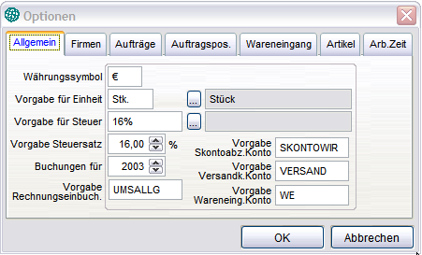
Im Gegensatz zu den benutzerspezifischen Einstellungen werden hier die systemspezifischen Einstellungen gespeichert.

Info-Dialog
Sie finden den Info-Dialog im Menü <Hilfe>.

Ausdruck des aktuellen Bildschirmes
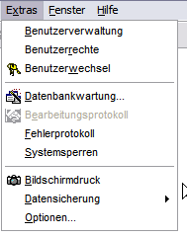
Mit dem Menüpunkt <Extras-Bildschirmdruck> oder durch Auswahl des Kamerasymbols in der Symbolleiste kann der aktuell angezeigte Bildschirm auf dem Drucker ausgegeben werden.

Bedienung

Eigenschaften der Formulare
Die Position des Formulars auf dem Bildschirm, die Größe des Formulars (die Größe eines Formulars kann mit Hilfe eines Resizers vom Benutzer zur Laufzeit eingestellt werden), die zuletzt aktive Seite des Seitenrahmens sowie die Einstellungen des Grids, Sortierfolge, Spaltenbreiten, werden für jeden Benutzer individuell gespeichert. Schließt ein Benutzer ein Formular und öffnet er es wieder, erscheint es genauso, wie er es verlassen hat.

Formularbedienung
Die Standardbedienung für ein normales Datenbearbeitungsformular sieht wie folgt aus, wenn Sie sich nicht im Bearbeitungsmodus oder im Einfügemodus befinden:
Wenn Sie sich im Einfüge- oder Bearbeitungsmodus befinden, ändert sich die Überschrift des Formulars und die Schaltflächen der Symbolleiste werden entsprechend aktualisiert.

ANMERKUNG: Um große Datenmengen einzugeben, können Sie die Tastenkombination Strg+N drücken, auch wenn Sie sich bereits im Einfügemodus befinden. Dadurch lassen sich sehr schnell, mehrere Datensätze nacheinander erfassen. Aus den gleichen Optimierungsgründen bleiben die Navigations-Schaltflächen auch während der Bearbeitung aktiv.

Entsprechend der Einstellung der Eigenschaft <Automatisches Bearbeiten> in den Benutzerstammdaten kann der Benutzer einfach mit der Bearbeitung beginnen und das Formular wechselt automatisch in den Bearbeitungsmodus, wie hier gezeigt wird:
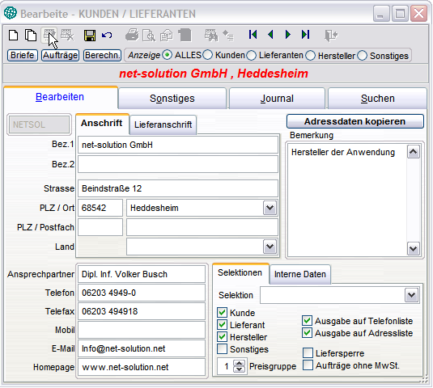
Die Schaltflächen der Symbolleiste sowie die Menüeinträge werden entsprechend dem Formularstatus aktiviert.
Wurde ein Formular vom Benutzer in der Größe verändert, kann jedes Formular durch einen „Rechtsklick“ auf die schraffiert dargestellte rechte untere Ecke wieder auf die Standardeinstellung zurückgestellt werden.

Power Grid
In allen Spalten eines Grids ist standardmäßig eine inkrementelle Suche möglich. Durch einen Doppelklick auf eine Überschrift in einem Datenraster kann die entsprechende Spalte sortiert werden. Soll die Suche um eine zusätzliche Spalte erweitert werden, drückt man die Taste „Strg“ und klickt gleichzeitig auf eine weitere Überschrift. Die Rangfolge der Sortierung wird in den Überschriften durch Zahlen in Klammern dargestellt.
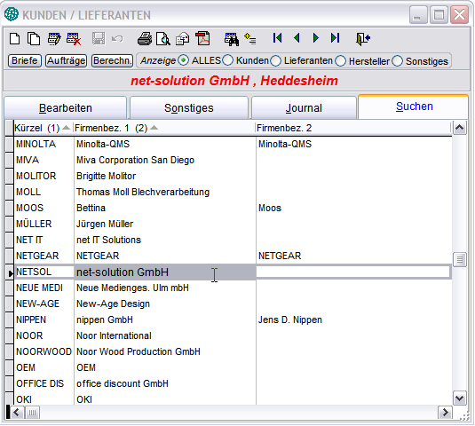
Ein Doppelklick auf eine Überschrift sortiert eine Spalte. Ein weiterer Doppelklick kehrt die Sortierfolge um.
Nach einem Klick in eine Spalte kann mit der Eingabe eines Suchbegriffs begonnen werden. Die Sortierfolge wird auf diese Spalte umgestellt und der eingegebene Begriff wird inkrementell gesucht. Der eingegebene Begriff wird in der Statuszeile angezeigt.

Inkrementelle Suche
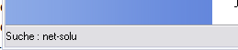
Dadurch erhält der Benutzer die Möglichkeit, durch einfaches Eingeben eines Zeichens, einer Zahl oder auch eines Datums die inkrementelle Suche einzuleiten. Dabei wird die Sortierfolge automatisch umgestellt und es wird auf den der Eingabe entsprechenden Eintrag gesprungen. Während der inkrementellen Suche, wird der Suchbegriff in der Statuszeile angezeigt. Korrekturen können mit der Rückschritttaste durchgeführt werden.

Ändern der Sortierfolge durch Doppelklick auf eine Überschrift
Eine Spalte wird durch einen Doppelklick auf die Spaltenüberschrift sortiert. Durch einen weiteren Doppelklick wird die Sortierfolge umgekehrt.

Anzeige der Sortierfolge in der Spaltenüberschrift
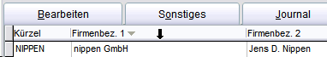
Die Anwendung zeigt die aktuelle Sortierfolge in der Spaltenüberschrift des Grids durch einen auf- oder absteigenden Pfeil, ähnlich dem Windows-Explorer, an.

Tabellen-Formulare
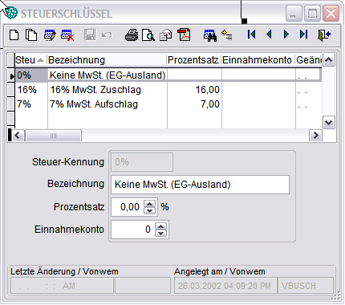
Bei diesen Formularen ist das Such-Grid und alle anderen Steuerelemente nebeneinander oder untereinander auf einer Seite angeordnet.

Das 1:n-Datenbearbeitungs-Formular
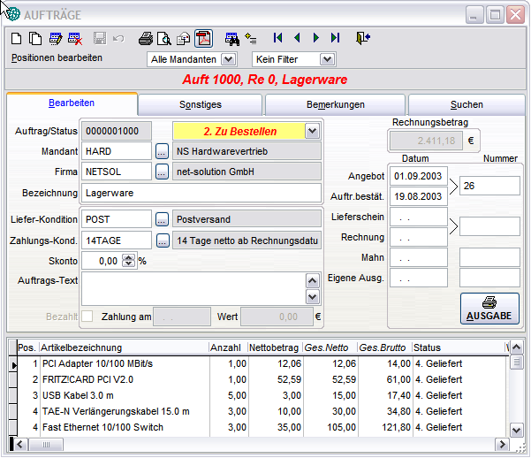

Bearbeiten der Haupttabelle
Die Bearbeitung der Daten der Haupttabelle ist identisch mit der im <Standard-Datenbearbeitungs-Formular>.
Die Symbolleiste und das Menü <Bearbeiten> beziehen sich auf die Haupttabelle.

Bearbeiten der Kind-Tabelle
Die Kind-Datensätze werden im unteren Grid bearbeitet. Nur wenn man sich im Bearbeitungs- oder Einfügemodus der Haupttabelle befindet, kann das Kind-Grid bearbeitet werden, Kind-Datensätze eingefügt und gelöscht werden. Alle Bearbeitungen der Kind-Datensätze werden mit optimistischer Tabellenpufferung durchgeführt. Wenn man sich entscheidet, die vorgenommenen Änderungen rückgängig zu machen, werden die Änderungen in allen Kind-Datensätzen rückgängig gemacht. Entscheidet man sich, die Änderungen zu speichern, werden alle Änderungen an der Haupttabelle und in allen Kind-Datensätzen gespeichert.

Auswahlliste innerhalb eines Kind-Grids
Eine der interessantesten Funktionen ist die besondere Auswahlliste, die dem Kind-Grid hinzugefügt werden kann. Die Auswahllisten können im Bearbeitungs- und im Einfügemodus erreicht werden.
Durch einen Doppelklick in die „Textauswahlsbox“ oder durch drücken der Funktionstaste <F9> wird die Auswahlliste angezeigt.

Drucken
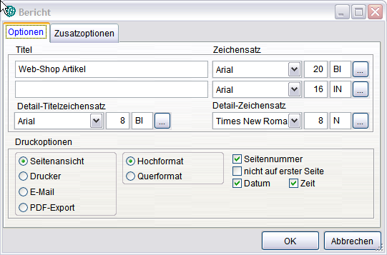
Aus allen Formularen kann standardmäßig eine Liste gedruckt werden, ohne dass dafür Berichte angelegt werden müssen. Die Anwendung legt zur Laufzeit der Anwendung temporäre Berichtsdateien an, die auf der Ansicht der Suchseite eines Formulars basieren.
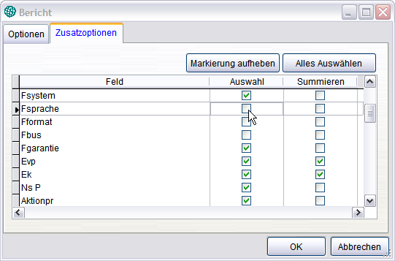
Vor dem Druck bzw. der Seitenansicht kann der Benutzer nicht gewünschte Spalten aus der Liste entfernen.
Die Breite der Spalten entspricht ungefähr der Breite der Spalte im Grid.

Filtern
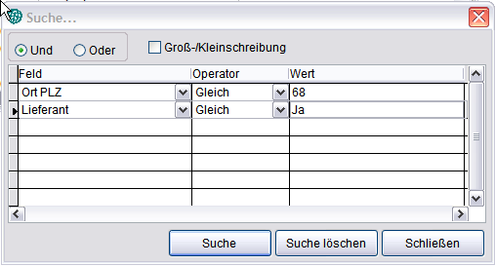
Der sichtbare Datenbereich in einem Formular kann durch Setzen eines Filters eingeschränkt werden. Die Anwendung stellt dafür einen fertigen Dialog zur Verfügung. Beliebig viele Felder können dabei mit „und“ oder „oder“ verknüpft werden.
Es können beliebig viele Suchkriterien kombiniert werden. Die Suchkriterien werden je Benutzer und Formular gespeichert und stehen auch nach einem Neustart des Programms wieder zur Verfügung.

Verfügbare Funktionen (F6)
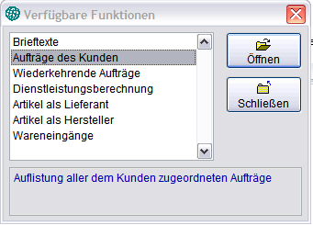
Über diese Funktion wird zur Laufzeit ein Dialog angezeigt, in dem der Benutzer das aufzurufende Kind-Formular auswählen kann.
Die Funktion ist nur aktivierbar, wenn dem aktuellen Formular Kind-Formulare zugeordnet sind.
Wenn der Benutzer die verfügbaren Optionen zum aktuellen Datensatz sehen will, hat er verschiedene Möglichkeiten:

• Funktionstaste <F6> drücken.
• <Weitere Funktionen...> im <Bearbeiten-Menü> wählen.
• <Weitere Funktionen> - Schaltfläche in der Standard-Symbolleiste drücken.

Verbundene Kind-Formulare
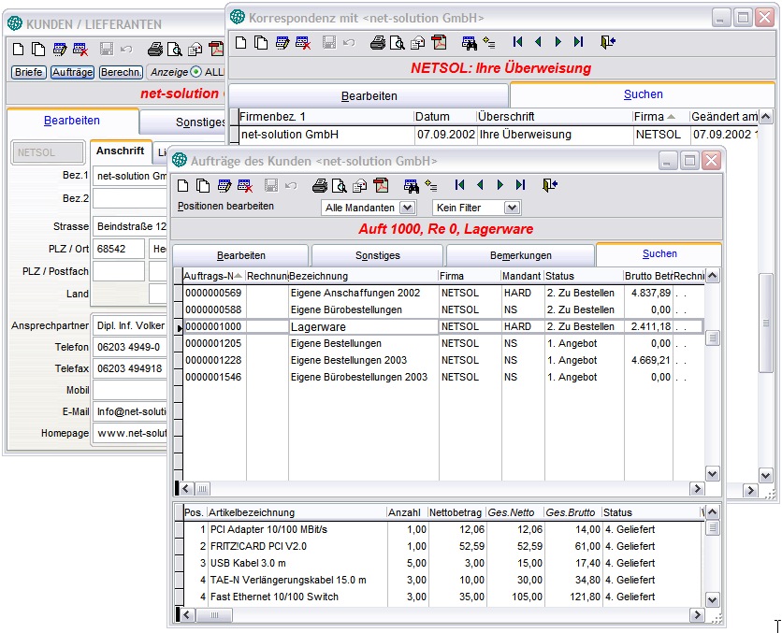Eine besondere Stärke ist die Verwendung der Verknüpfungs-Kind-Technik. Dabei werden zwei Formulare logisch miteinander verbunden. Ein Formular dient dabei als Eltern-Formular. Als Eltern-Formular kann jedes Formular dienen. Auch das Kind-Formular kann jedes Formular basieren.
Beim Bewegen des Satzzeigers im Eltern-Formular wird die Ansicht im Kind-Formular automatisch aktualisiert und es werden nur die Datensätze im Kind-Formular angezeigt die zum aktuellen Eltern-Datensatz gehören.
Wenn das Kind-Formular auf einer Tabelle basiert, wird ein Filter verwendet, um den sichtbaren Datenbereich einzuschränken.
Ein Eltern-Formular kann mehrere, verschiedene Kind-Formulare aufrufen. Ein Kind-Formular kann wiederum als Eltern für andere Kind-Formulare dienen.

Das Auswahllisten-Steuerelement (Pickfield)
Das Auswahllisten-Steuerelement sieht auf einem Formular etwa so aus:
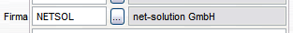
Der Benutzer kann die Auswahlliste auf folgende Weise aufrufen:
- Drücken der Funktionstaste <F9>.
- Drücken der Schaltfläche neben dem Auswahllisten-Eingabefeld (mit drei Punkten beschriftet).
- Doppelklick auf das Auswahllisten-Eingabefeld oder auf den Beschreibungstext.
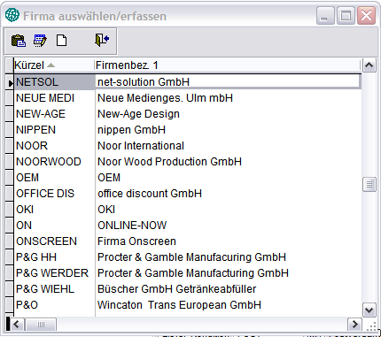
Der Dialog der Auswahlliste hat folgende Eigenschaften (wie jedes Power Grid):
- Inkrementelle Suche mit automatischer Einstellung der Sortierfolge.
- Einstellen der Sortierfolge durch Doppelklick auf die Spaltenüberschrift.
- Veränderung der Spaltenbreite.
- Position und Gestaltung des Grids werden für jeden Benutzer gespeichert.
Der Benutzer kann den gewünschten Datensatz auf folgende Weise auswählen:
- Doppelklick.
- Drücken der Eingabetaste.
- Drücken der Schaltfläche <Übernehmen>.
Wenn der Benutzer die Tabelle bearbeiten möchte, die der Auswahlliste zugrunde liegt, kann er auf die Schaltfläche <Bearbeiten…> drücken. Daraufhin erscheint das Bearbeitungsformular für diese Tabelle. Wenn der Benutzer neue Datensätze hinzufügen will, drückt er auf die Schaltfläche <neu>.

Datums-Auswahl
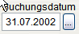
Die Datumsauswahl enthält eine Textbox zur Eingabe eines Datums sowie eine Schaltfläche zum öffnen eines Kalenders.
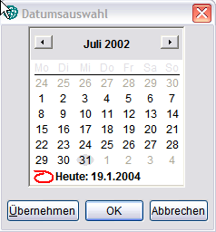
In der Textbox stehen die folgenden „Hotkeys“ zur Auswahl eines Datums zur Verfügung:
+ Nächster Tag
- Vorheriger Tag
H, h Heute
B, b Der erste Tag (Beginn) des angezeigten Monats
L, l Der letzte Tag des angezeigten Monats
A, a Neujahr
E, e Sylvester
V, v Vorheriger Monat
N, n Nächster Monat

Datums- / Zeit- Auswahl
Es stehen alle Funktionen Datumsauswahl wie zum Beispiel der Kalender oder die Hotkeys zur Verfügung.
Die Zeiteingabe wird im 24-Stunden-Format ermöglicht.

Sonderfunktion bei Texteingabefeldern
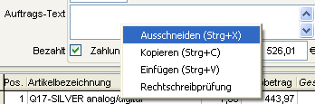
Befindet sich das Formular im Bearbeitungsmodus dann stehen über einen Rechtsklick mit der Maustaste die Funktionen <Ausschneiden>, <Kopieren>, <Einfügen> und <Rechtschreibprüfung> zur Verfügung.
Bei der Option <Rechtschreibprüfung> muss Microsoft Word auf dem PC installiert sein, dann wird Word innerhalb des Textfeldes zur Rechtschreibprüfung aufgerufen.
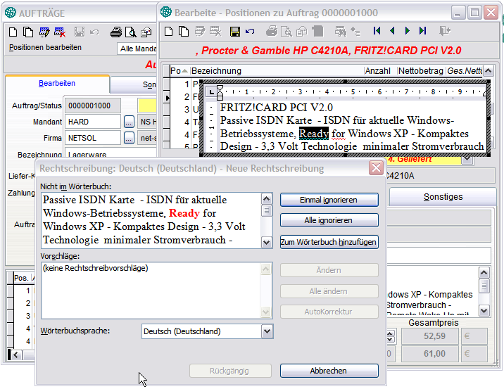

Sonderfunktion bei Zahlenfeldern
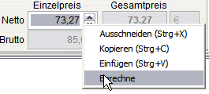
Befindet sich das Formular im Bearbeitungsmodus dann stehen über einen Rechtsklick mit der Maustaste die Funktionen <Ausschneiden>, <Kopieren>, <Einfügen> und <Berechne> zur Verfügung.
Bei der Option <Berechne> können einfache Berechnungen in einem Feld ausgeführt werden die dann automatisch in das Zahlenfeld eingefügt werden.
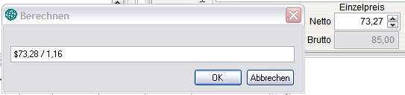

Benutzung des Mover-Dialogs
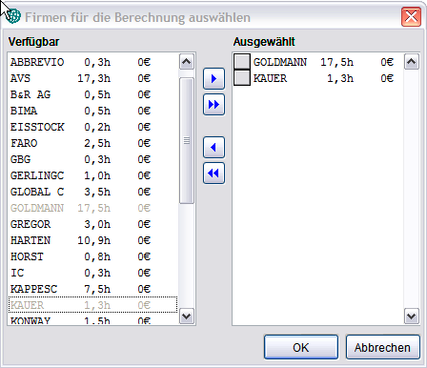
Der Mover-Dialog ist ein leistungsfähiges Bedienungselement. Er enthält auf der linken Seite die zur Auswahl stehenden Elemente. Die rechte Seite kann bei Aufruf des Mover-Dialogs leer sein. Der Anwender kann eine beliebige Anzahl von Elementen auswählen.

Anhang

Installation

Hardware- und Softwareanforderungen
Da es sich bei Visual Extend um eine Erweiterung zu Microsoft Visual FoxPro 8.0 handelt, benötigen Sie eine Hard- und Softwareumgebung, auf der Visual FoxPro 8.0 eingesetzt werden kann. Sehen Sie bitte bei den Systemanforderungen zu Microsoft Visual FoxPro nach.

Installation der Anwendung

